２０２３年2月13日
事業者各位
（公社）東基連 八王子労働基準協会支部

衛生推進者養成講習会のご案内
労働安全衛生法では、１０人以上５０人未満の労働者を使用する事業場（対象事業場は末尾参照）おいては、衛生推進者を選任し、所定の事項を行わせなければならない定めとなっています。
当支部では、登録養成講習機関として養成講習を実施いたしますので、この機会にまだ衛生推進者を選任していない事業場や選任後、人事異動等で不在にならないよう、是非計画的に受講して資格をとられますようご案内申し上げます。
記
１．日時・開催場所 ★オリエンテーションを行いますので、8時50分にはご着席ください。
回 | 開催日 | 時間 | 開催場所
１ | 5月12日（金） | 9：00～16：00  （受付8：30～） | 東基連 たま研修センター  立川市曙町 1-21-1 いちご立川ビル2階  (ＪＲ立川駅 北口 徒歩約８分)  駐車場なし。公共交通機関をご利用ください。
２ | 7月28日（金）
３ | 8月22日（火）
４ | 2024年  1月24日（水）

２．主催
公益社団法人東京労働基準協会連合会 立川労働基準協会支部
３．科目
厚生労働省労働基準局長が定めるカリキュラムによる
４．受講料等（消費税込）
受講料 | テキスト代 | 合計金額
8,800円 | 1,100円 | 9,900円
５．定員／申込締切日
各回24名 ／開催日10日前まで ただし定員になり次第締め切らせていただきます。
６．申込手順
① 受講申込書に必要事項記入（銀行振込・現金書留を選択）の上、FAXまたはメールに添付して
お送りください。【仮申込】
② 受講料、テキスト代の支払い（振込または現金書留）と、必要書類を郵送してください。【正式申込】
＜郵送するもの＞
◆写真１枚（縦30mm×横24ｍｍ、上三分身、背景無地、6ヶ月以内に撮影したもの。
（裏面に氏名を記入）
◆受講申込書（①でFAXまたはメールしたものの原紙）
★ 本講習の修了証は、講習会終了後当日に交付となりますので、①の仮申込後、速やかに②の正式申込をお願い
します。正式申込が遅れると、修了証の交付が後日になることがあります。
★ キャンセルについては、受講日5日前までに申し出ください。それ以降は受講料の払い戻しはできません。
７．その他
「衛生推進者」の選任が必要な業種は下記以外の業種となります。
林業、鉱業、建設業、運送業、清掃業、製造業（物の加工業を含む）、電気業、熱供給業、
ガス業、通信業、各種商品卸売業、家具・建具・什器等卸売業、各種商品小売業、
家具・建具・什器小売業、燃料小売業、旅館業、ゴルフ場業、自動車修理業及び機械修理業
以上
申込先：（公社）東基連 八王子労働基準協会支部
メール：hachiouji-roukikyoshibu2@toukiren.or.jp
〒190-0012 立川市曙町1-21-1 いちご立川ビル2階
TEL：042-512-5312 FAX：042-512-5473
（公社）東基連会員 ・ （公社）東基連会員外 （不要分を削除して下さい）
写真1枚を裏
（氏名記入）
にして、クリップで止めてください
（のり付け不可）
縦30㎜×横24㎜

2023年度 衛生推進者養成講習 申込書（ＨＰ）
※ 記入要領 「検索」でナビゲーションに「user」と入力し、表示される
文書中の「user」の部分をダブルクリックし、必要事項を入力してください。
受講月：（ user ）月分
受講月を記入してください。
※受講申込書の記載内容は、当該講習以外で使用するものではありません。
（ふりがな） | user |  |  | 生年  月日 | （Ｓ/Ｈは不要分を削除）  Ｓ/Ｈ user年user月user日  （user歳）※受講日初日
受講者氏名 | user
★旧姓･通称併記の希望 ☐有 ☐無  併記を希望する氏名又は通称 （ ） |  |  |  | 反社会組織構成以外はチェックを→ ☐
現住所 | 〒user-user
 | user
 | TEL：user（user）user
勤務先等名称 | user
勤務先等住所 | 〒user-user
 | user
連絡先窓口 | 所属 | user | 氏名 |  |  | user
 | TEL：user（user）user ・ FAX：user（user）user
記入日 | user年user月user日
★旧姓・通称併記希望の方は、旧姓or通称を併記した住民票、自動車運転免許証等の公的な証明書のコピーを添付してお申し込みください。
お支払方法を下記から選択し、不要な方を削除してください。
いちご立川ビル Googleマップ
現金書留 | 銀行振込
※ 銀行振込予定日or現金書留発送予定日： user年user月user日
振込先：みずほ銀行 八王子支店 普通 口座番号 ０２０５９２１
名義：公益社団法人 東京労働基準協会連合会 八王子労働基準協会支部
ｺｳｴｷｼｬﾀﾞﾝﾎｳｼﾞﾝ ﾄｳｷｮｳﾛｳﾄﾞｳｷｼﾞｭﾝｷｮｳｶｲﾚﾝｺﾞｳｶｲ ﾊﾁｵｳｼﾞﾛｳﾄﾞｳｷｼﾞｭﾝｷｮｳｶｲｼﾌﾞ
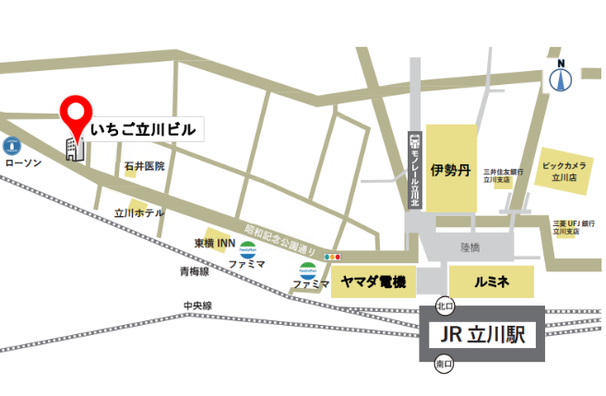
JR立川駅北口ペデストリアンデッキ N19 階段から
昭和記念公園通りに出て徒歩 7 分
★領収証が必要な方のみ、以下にご記入ください。
・領収証の宛先（名義）をご指定ください。
勤務先宛 ・ 個人名宛
その他（ ）
・領収証は講習会当日にお渡しします。
・事前郵送をご希望の際は、84円切手を貼った
返信用封筒をお送りください。

